НОД по экологии в средней группе
«Путешествие в волшебную страну»
Воспитатель Дворова Е. А. МБДОУ № 152 г. Иваново
( интеграция образовательных областей: художественное творчество, окружающий мир)
Цель:
- Формирование у детей целостности картины мира, понятия об экологическом равновесии.
Задачи:
- Уточнение и пополнение знаний о насекомых нашей местности.
- Формирование элементарных экологических представлений.
- Раскрыть эстетическое значение природы в жизни человека.
- Воспитывать сострадание, желание беречь и охранять окружающую среду.
- Развивать познавательный интерес, наблюдательность, логическое мышление.
- Совершенствовать навыки раскрашивания, лепки, аппликации.
- Развивать мелкую моторику рук.
- Обогащать активный словарь.
- Учить делать выводы, самостоятельно их формулировать
- Развивать координацию движений, быстроту, ловкость, умение повторять движения по показу.

Оборудование:
- Мультимедийный проектор, интерактивная доска.
- Записи песен «Паровоз Букашка», «В траве сидел кузнечик», «Ракета», «Звуки луга».
- Глобус с подсветкой.
- Модели бабочек, распечатанные на принтере и вырезанные, карандаши, фломастеры.
- Пластилин красного и черного цветов (нарезанный небольшими кусочками), стеки, дощечки для лепки.
- Заготовки для аппликации: формовой картон (овал), распечатанное на принтере и вырезанное изображение Земли (цветное), листочки из гофрированной бумаги зеленого цвета(2 шт.), клей-карандаш.
Предварительная подготовка:
Пейзажи для М.м.проектора, презентация «Самые красивые бабочки», макет птицы, письма, коробочка с игрушечными насекомыми, загадки про насекомых, сказка о Волшебном Королевстве, плакат «Помоги природе!», шапочка Лягушка для игры, костюм Почтальона Печкина.

Дети утром заходят в игровую и обращают внимание, что появился макет птицы с каким-то рулончиком в клюве. Воспитатель говорит, что, скорее всего, птичка прилетела рано утром откуда-то издалека. Дети предлагают посмотреть, что же у нее в клюве. Воспитатель достает и разворачивает листочек.
- Ребята, это письмо! Послушайте!
Домик наш - зеленый луг
Где ковер травы вокруг,
Цветов нарядных венчики,
Звонкие кузнечики,
Мотыльки игривые,
Жучки неторопливые.
Помогите нам, ребята!
Быть в плену нам плоховато…

-Наверное, кто-то ждет нашей помощи. Давайте быстро позавтракаем и поедем. Кушайте хорошо, ведь силы нам пригодятся.
-Отправляемся в необычное путешествие! Садимся на паровозик и поехали!
Звучит запись песни «Паровоз Букашка»
Дети выстраиваются паровозиком и свободно передвигаются по группе.
-Ребята, вот мы с вами и приехали на лесную опушку. Устраивайтесь поудобнее. (Дети садятся на стульчики около ковра.) Посмотрите, как красиво!
На интерактивной доске пейзаж.
-Что вы видите? (- Деревья, цветы, солнце, облака, озеро…)
-Не заметили ничего необычного?(-Нет насекомых)
- Я знаю, в чем дело. Всех насекомых заколдовала злая волшебница. Теперь они все заперты вот в этой коробочке.(Воспитатель показывает красиво оформленную коробочку) Чтобы их расколдовать, нужно отгадать загадки. Как только мы это сделаем, так они сразу вернутся к себе домой. Поможем насекомым? (-С удовольствием!)
После того, как дети отгадывают загадку, на фоне пейзажа появляется изображение соответствующего насекомого.
- Голубой аэропланчик
Сел на желтый одуванчик. (Стрекоза)
- Не мотор, а гудит,
Не пилот, а летит,
Цветочки опыляет,
Медом соты набивает.(Пчела)

- Распустились у цветка
Все четыре лепестка,
Я сорвать его хотел-
Он вспорхнул и улетел. (Бабочка)
- Летит - воет
Сядет - землю роет. (Жук)

- Под сосной в лесу густом
Из хвоинок строит дом.(Муравей)
- Ребята, а какое насекомое можно назвать самым красивым? (-Бабочка)
Воспитатель показывает презентацию «Самые красивые бабочки»
- А теперь предлагаю вам создать свою неповторимую бабочку. Для этого у вас будут карандаши, фломастеры и модели бабочек. ( Дети переходят к столам и занимают свои места).
Дети раскрашивают модели бабочек каждый по-своему.
Во время работы звучит запись «Звуки луга»
Готовых бабочек оставляем на столах.
-Послушайте, кто-то еще скребется в коробочке. Давайте и его расколдуем!
- Этот маленький скрипач
Носит фрак и ходит вскачь. (Кузнечик)
Подвижная игра «Кузнечики»: Выбирается водящий – Лягушка (ему на голову надевают кепку-маску лягушонка), остальные дети - кузнечики. Звучит запись «В траве сидел кузнечик», дети прыгают на двух ногах по ковру. Как только музыка замолкает, все должны спрятаться в домики (сесть на свой стульчик около ковра). Того, кто не успел спрятаться, забирает лягушка в свой домик. Игра повторяется несколько раз.
- А кто это пищит в коробочке?
- Летит- пищит,
Сядет – молчит.
Кто его убьет-
Тот свою кровь прольет. (Комар)
-Ребята, как вы думаете, все насекомые приносят пользу? ( -Нет, комары вредные, они кусаются)
- Сейчас я расскажу вам сказку.
Далеко-далеко за синими морями, за высокими горами находилось Королевство Голубых Озер. Все там жили дружно: и звери, и птицы, и насекомые. Жили – не тужили. Но вот в один год расплодилось столько комаров, что житья от них не стало. Пришли звери к Королю жаловаться: «Нет от комаров нам покоя ни днем, ни ночью. Прикажи их прогнать!» Птицы возмутились: «Нам без комаров голодно будет!» «Ничего, прокормитесь – лето на дворе!». И постановили на лесном совете: изгнать комаров из королевства, потому как один вред от них. Собрались комары в рой, обиженно запищали и улетели. Много ли, мало ли времени прошло, а начала потихоньку жизнь в королевстве меняться. Первыми улетели стрижи да ласточки – нечего им стало кушать, ведь они комарами питаются. За ними и другие птицы улетели в дальние леса за зеленые луга. И стали деревья в лесу гибнуть: нет птиц – нет защиты. Не стало комаров - рыбам в озерах стало голодно, и ушли караси по большим и малым речушкам в другие водоемы, а за ними и щуки. Зацвела вода в озерах, стала зеленая, мутная. Доложили Королю, что пора название менять с Королевства Голубых Озер на Королевство Мутных Болот. Задумался Король, созвал лесной совет. Думали они, думали и решили, что надо комаров назад звать, а то без них жизни не будет. Послали быстрого гонца – веселого Скворца с извинениями. Вернулись комары – восстановилось в Королевстве Экологическое равновесие. И стали снова все вместе жить, и по сей день живут - не жалуются.
Во время показа воспитатель демонстрирует на интерактивной доске иллюстрацию- пейзаж, с которой соответственно повествованию убирает насекомых, птиц, рыб, с деревьев облетают листочки, меняется цвет воды.

- Ребята, понравилась вам сказка? Давайте сделаем вывод.
Дети с помощью воспитателя делают вывод: каждое насекомое играет свою роль в жизни данного сообщества (луга, леса, водоема) и при уничтожении одних гибнут другие, т.к. нарушается экологическое равновесие.
- Послушайте, кто-то еще скребется в коробочке.
- Всех жуков она милей,
Спинка алая на ней,
А еще кружочки-
Черненькие точки. (Божья коровка)
-Давайте, слепим божью коровку из пластилина!
Сначала согреем ручки:
Теперь приступаем к работе. Воспитатель сопровождает свои слова показом.
1.Сначала берем кусочек красного пластилина, греем его в руках.
Скатаем из него шарик. Теперь приплюснем его с одной стороны (как пряник).
Это туловище.
2.Теперь берем кусочек черного пластилина. Разделим его поровну на две части.
Возьмем одну часть и скатаем из нее шарик.
Это голова. Прикрепим ее к туловищу.
3.Берем оставшийся кусочек черного пластилина и катаем из него «колбаску».
С помощью стеки разрезаем на части. Это ножки. Прилепим с каждой стороны по три.
4.Из оставшихся частичек делаем крылышки и точечки на них, усики и глазки.
Когда жучки готовы, дети сажают их на ладошку и хором проговаривают:
Божья коровка,
Улети на небо!
Там твои детки
Кушают конфетки!
Сажаем божьих коровок на столы.
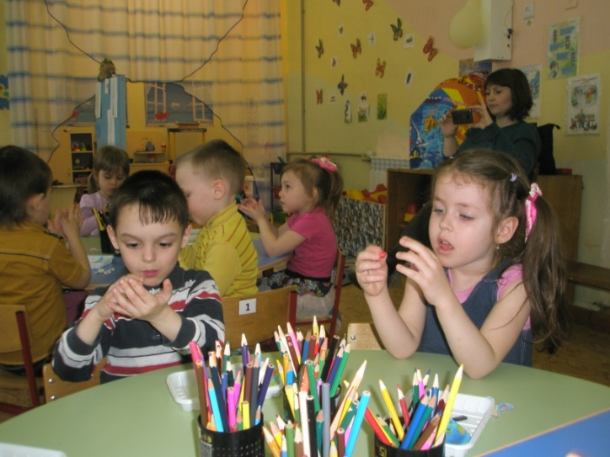
- А теперь предлагаю вам совершить путешествие на ракете. Превращаемся в космонавтов: надеваем скафандры, герметичные шлемы. Взлетаем!
Физкульт.пауза.
Звучит запись песни «Ракета». Дети выстраиваются на ковре в свободном порядке на расстоянии вытянутых рук друг от друга и повторяют движения за воспитателем.
- Мы с вами взлетели очень-очень высоко – в космос. Давайте посмотрим, как выглядит наша планета Земля из космоса. Это модель Земли – глобус.
Выключаем свет. Воспитатель демонстрирует глобус с подсветкой, что вызывает у детей удивление и немой восторг.( Перед занятием глобус нужно чем-то замаскировать, например красивым шелковым шарфом )
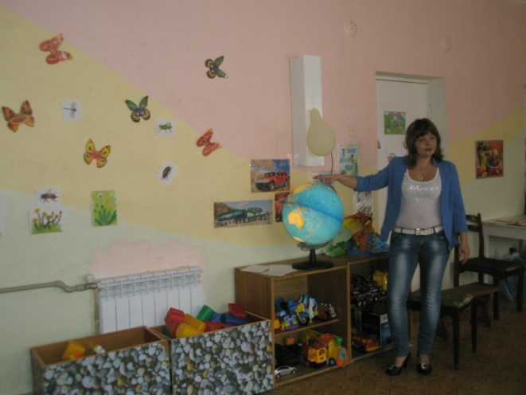
- Правда, красивая наша планета!? ( Да, очень!!!)
- Сегодня у планеты Земля праздник – День рождения. Давайте сделаем для нее красивую открытку!
Дети садятся за столы и приступают к работе. У каждого в наборе: клей-карандаш, картон овальной формы, цветная ксерокопия фотографии Земли, раскрашенная бабочка, слепленная божья коровка, зеленые листочки. Дети самостоятельно собирают коллаж и приклеивают детали на картон. Получаются открытки, которые дети с удовольствием демонстрируют друзьям и воспитателю.
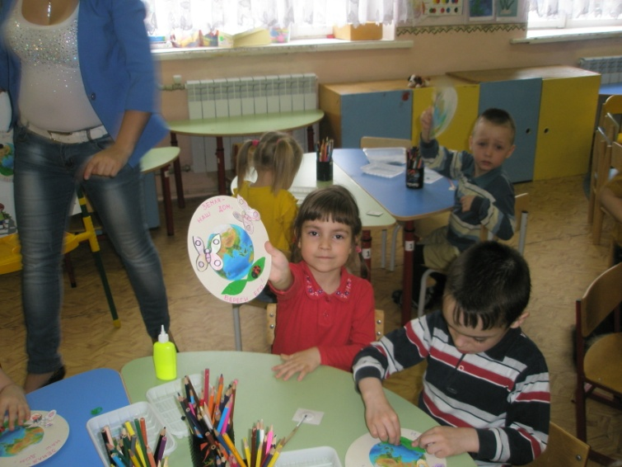

Вдруг раздаётся стук в дверь.
- Ребята, кто-то к нам стучится. Посмотрим, кто это? (Да! )
На пороге появляется Почтальон Печкин. (Заранее переодетый мл. воспитатель)
- Ребята, к нам на почту пришло письмо. И адрес указан! Вот: детский сад №152, группа «Бельчата». (Это мы!) Ну, тогда забирайте.
Все вместе распечатываем большой конверт. В нем плакат. Что бы это значило?
После долгих споров и рассуждений приходим к выводу: письмо из нашего леса, лес просит нас о помощи, значит нужно в ближайшие выходные идти с родителями в лес, собрать там мусор и тем самым помочь лесным жителям!
Домашнее задание на выходные дети формулируют сами:
-Необходимо вместе с мамой и папой сходить в лес.
- Надо захватить собой пакеты для мусора.
Воспитатель обещает, что самых активных помощников в понедельник ждет сюрприз. (Это могут быть маленькие букеты ландышей, перевязанные красивой ленточкой; наклейки с изображением бабочек, раскраски «Насекомые» и др.)

